附件6

粤省事-考勤签到

学员操作指南

一、考勤签到
进入粤省事小程序首页，点击“更多服务”找到人生事板块，点击“就业”找到职业培训板块，登录后即可进行业务办理。
如图：
粤省事首页更多位置、人生事-就业、职业培训-考勤签到
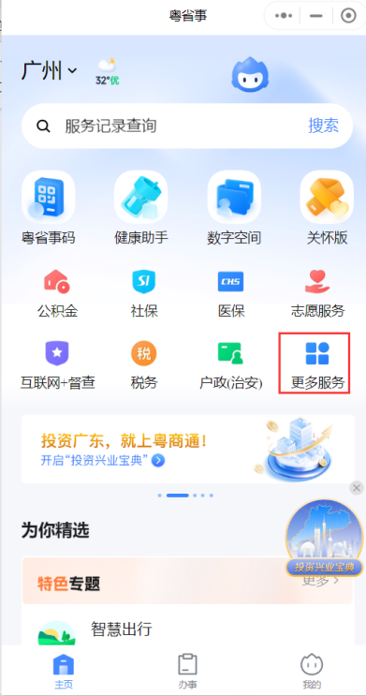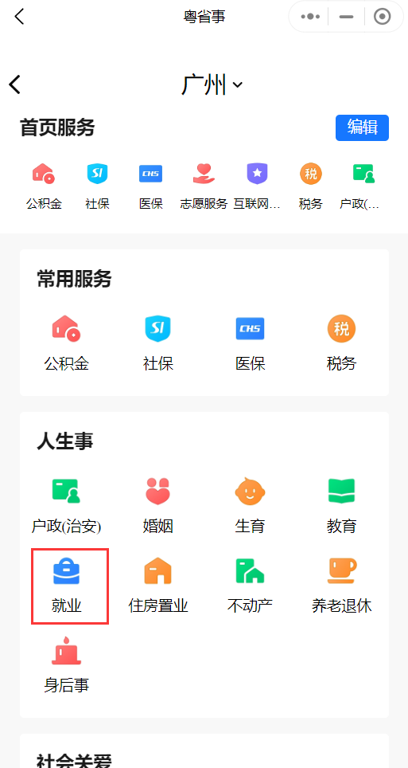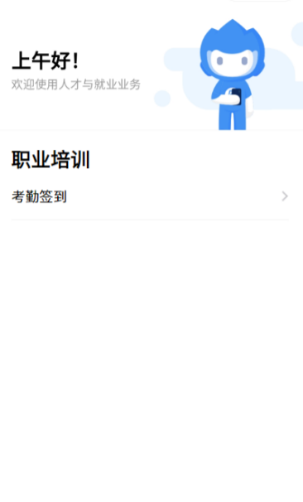
如图：考勤签到

培训签到

第一步：点击培训签到
在“考勤签到”页面点击“培训签到”，即可进入查看自己所参加的课程信息。
如图：
“考勤签到”-“培训签到”页面
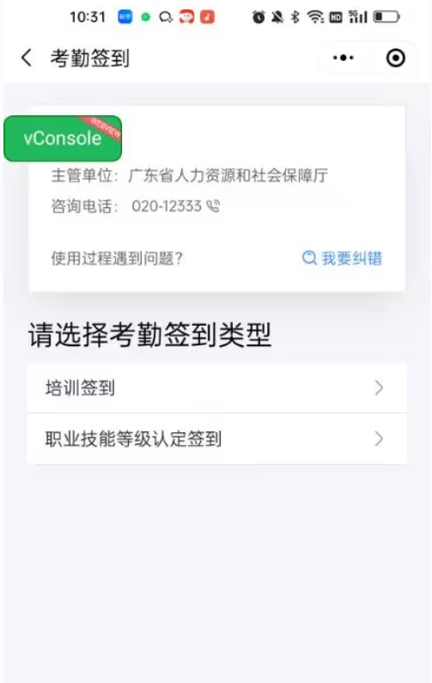

第二步：人面识别
将会进入人脸识别确认阶段。
如图：
“人脸识别”页面
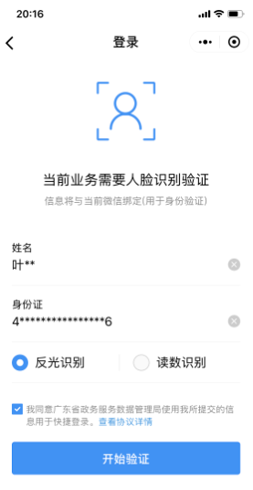

第三步：查看培训班信息
进入培训班页面即可查看自己所参加的培训班课程。
如图：
“我的培训班”页面
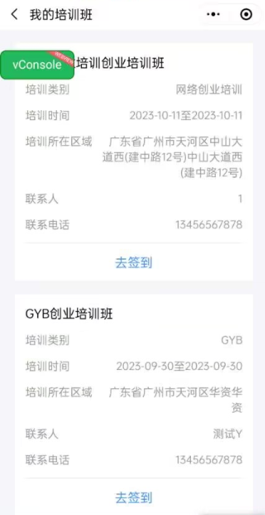

第四步：去签到
在“我的培训班”页面即可点击去签到，即可跳转至考勤日历页面，在日历下有对应课程信息，点击签到即可进入签到页面。
如图：
“考勤日历”页面、“签到”页面
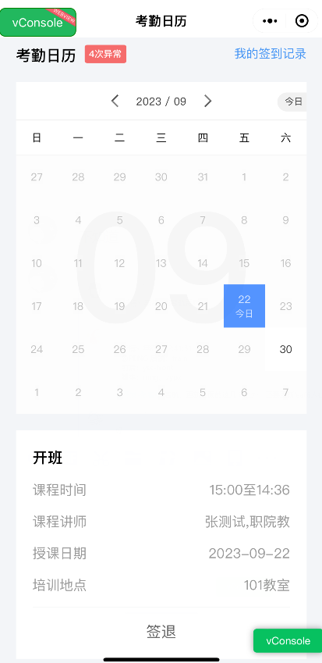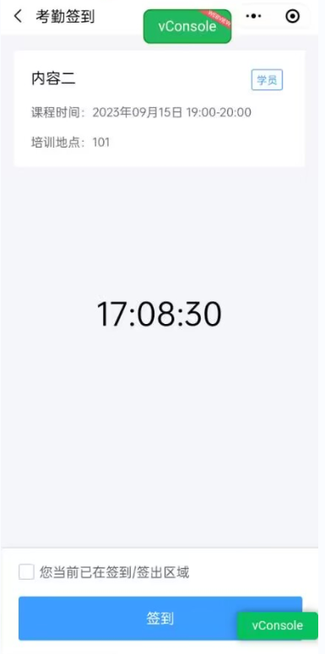

第五步：签到
在“签到”页面勾选“您当前已在签到/签出区域”，即可进行签到。如不在签到/签出区域，即签到失败。签到成功后便可进行签出。
如图：
“签到成功”页面、“签到失败”页面、“签出”页面
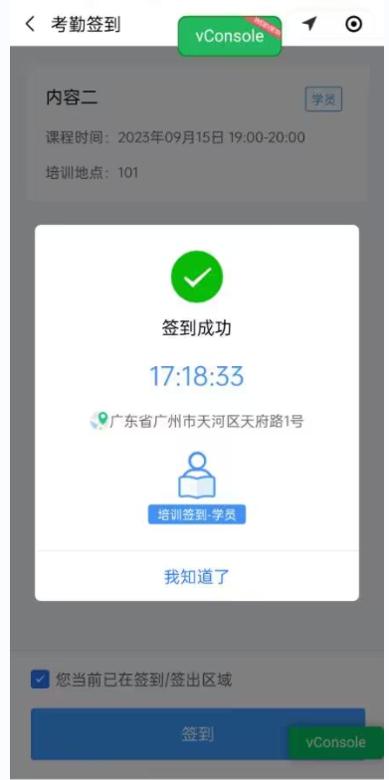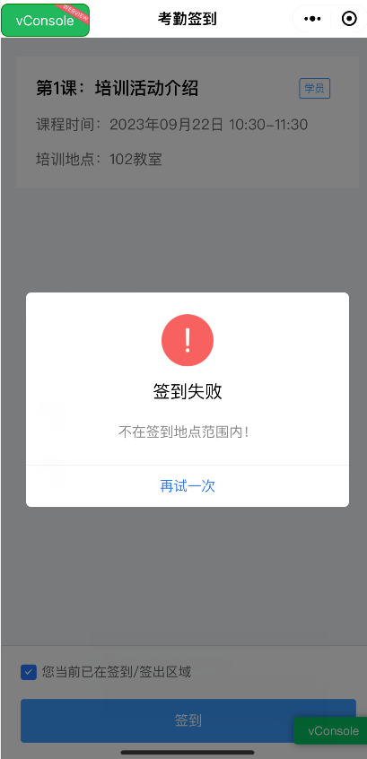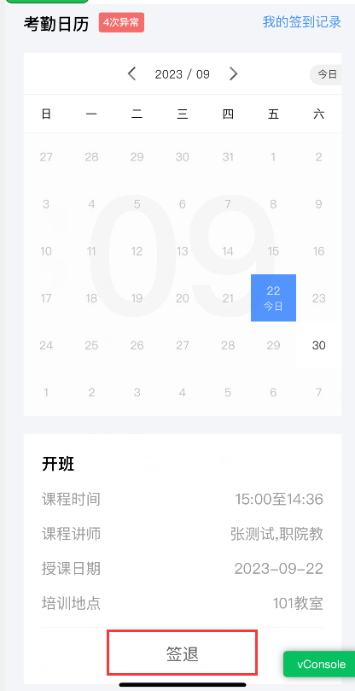

第六步：签到记录
在“签到”页面签到成功后，可在“考勤日历”页面点击“签到记录”查看本人的签到情况。
如图：
“考勤日历”页面、“签到记录”页面
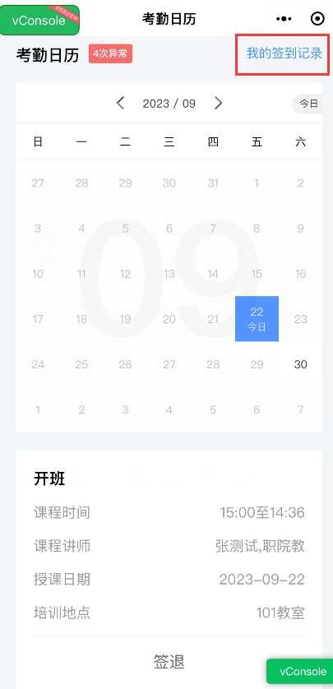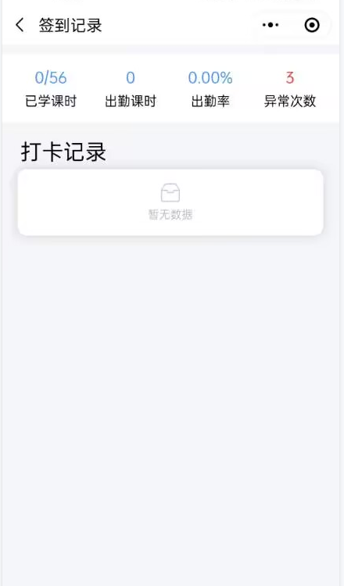

第七步：异常情况
在“考勤日历”页面点击“异常”，即可查看本人签到异常记录。
如图：
“考勤日历”页面、“异常考勤”页面

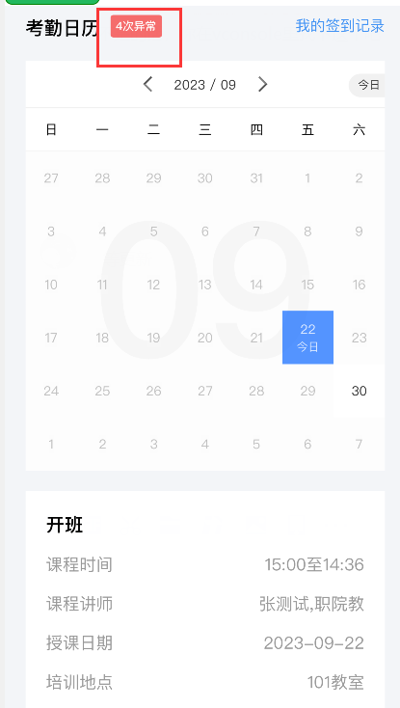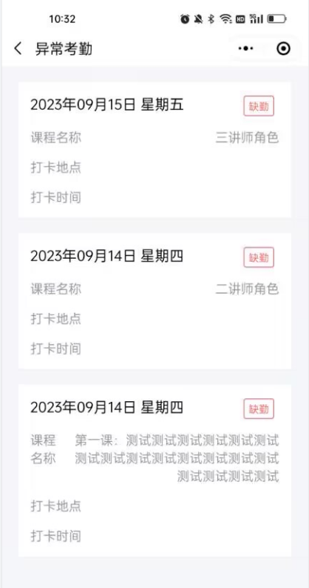

第八步：每日意见反馈
在“考勤日历”页面点击“签退”，如是当日的最后一节课，即可跳出每日意见反馈页面。
如图：
“每日意见反馈”页面
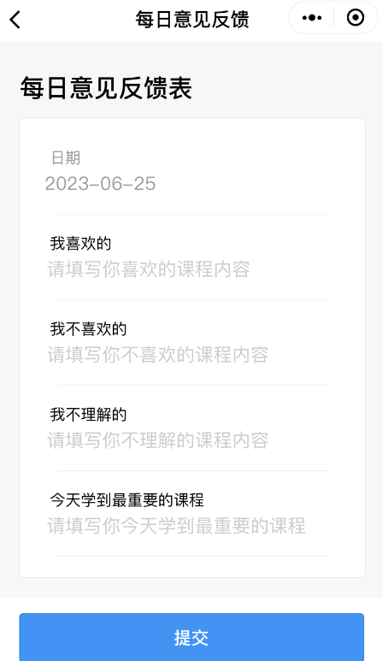

第九步：培训评估表
在“考勤日历”页面点击“签退”，如是培训课程的最后一节课，即可跳出评估表页面。
如图：
“评估表”页面
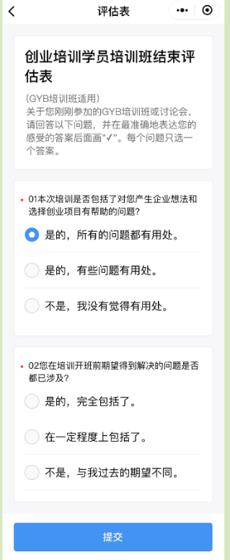

二、常见问题
1.考勤签到如何签出？
在签到成功后，在“考勤日历”页面即可显示签出按钮。
2.什么情况下会签到失败？
如不在规定的范围内签到，即会显示签到失败；或网络问题，网络环境差，也会导致签到失败。
3.考勤签到如何签到？
在“考勤日历”页面，在规定的范围内，勾选“您当前已在签到/签出区域”，点击签到，即可签到成功。
4.定位的范围？
目前需在培训地点200米内即可签到成功，签到期间需打开手机GPS定位。
5．如遇上小程序问题如何解决？
在“考勤签到”页面，找到“质量督导卡”，拨打联系电话，解决问题。
附件6

粤省事-考勤签到

讲师操作指南

一、考勤签到
进入粤省事小程序首页，点击“更多服务”找到人生事板块，点击“就业”找到职业培训板块，登录后即可进行业务办理。
如图：
粤省事首页更多位置、人生事-就业、职业培训-考勤签到
如图：考勤签到

培训签到

第一步：点击培训签到
在“考勤签到”页面点击“培训签到”，即可进入查看自己所参加的课程信息。
如图：
“考勤签到”-“培训签到”页面

第二步：人面识别
将会进入人脸识别确认阶段。
如图：
“人脸识别”页面

第三步：查看培训班信息
进入培训班页面即可查看自己所参加的培训班课程。
如图：
“我的培训班”页面

第四步：去签到
在“我的培训班”页面即可点击去签到，即可跳转至考勤日历页面，在日历下有对应课程信息，点击签到即可进入签到页面。
如图：
“考勤日历”页面、“签到”页面

第五步：签到
在“签到”页面勾选“您当前已在签到/签出区域”，即可进行签到。如不在签到/签出区域，即签到失败。签到成功后便可进行签出。
如图：
“签到成功”页面、“签到失败”页面、“签出”页面

第六步：签到记录
在“签到”页面签到成功后，可在“考勤日历”页面点击“签到记录”查看本人的签到情况。
如图：
“考勤日历”页面、“签到记录”页面

第七步：异常情况
在“考勤日历”页面点击“异常”，即可查看本人签到异常记录。
如图：
“考勤日历”页面、“异常考勤”页面

第八步：学员签到统计
在“课程”页面点击“学员签到统计”，讲师可查看该课程学员签到情况。
如图：
“学员签到统计”页面
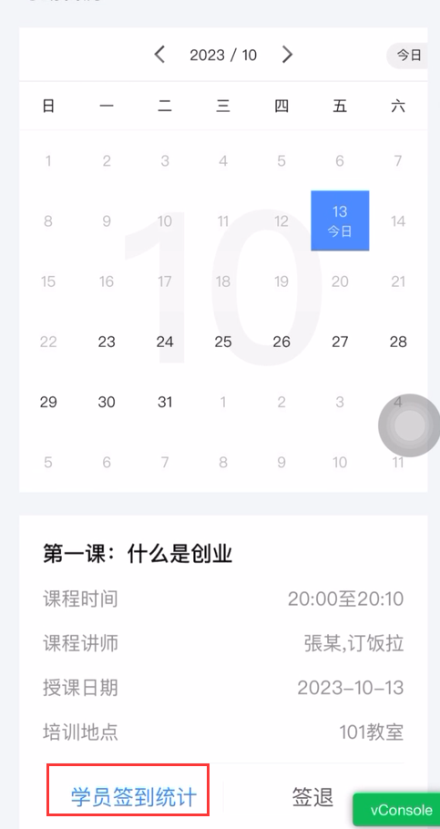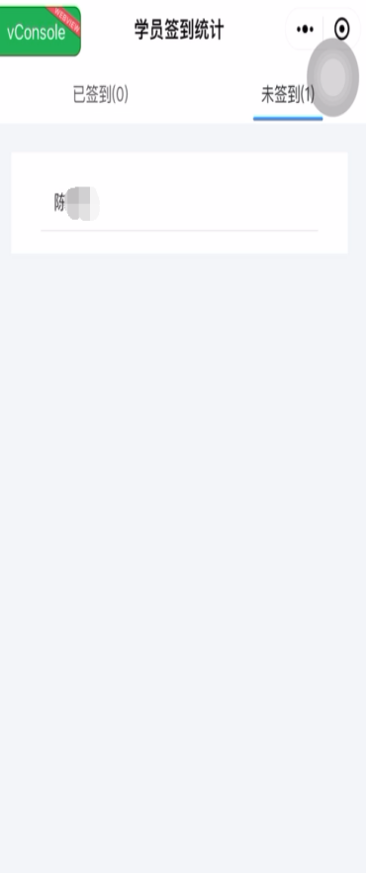

第九步：每日意见反馈
在“考勤日历”页面点击“签退”，如是当日的最后一节课，即可跳出每日意见反馈页面。
如图：
“每日意见反馈”页面

第十步：培训评估表
在“考勤日历”页面点击“签退”，如是培训课程的最后一节课，即可跳出评估表页面。
如图：
“评估表”页面

二、常见问题
1.考勤签到如何签出？
在签到成功后，在“考勤日历”页面即可显示签出按钮。
2.什么情况下会签到失败？
如不在规定的范围内签到，即会显示签到失败；或网络问题，网络环境差，也会导致签到失败。
3.考勤签到如何签到？
在“考勤日历”页面，在规定的范围内，勾选“您当前已在签到/签出区域”，点击签到，即可签到成功。
4.定位的范围？
目前需在培训地点200米内即可签到成功，签到期间需打开手机GPS定位。
5．如遇上小程序问题如何解决？
在“考勤签到”页面，找到“质量督导卡”，拨打联系电话，解决问题。

